绩效办公室 发起考核

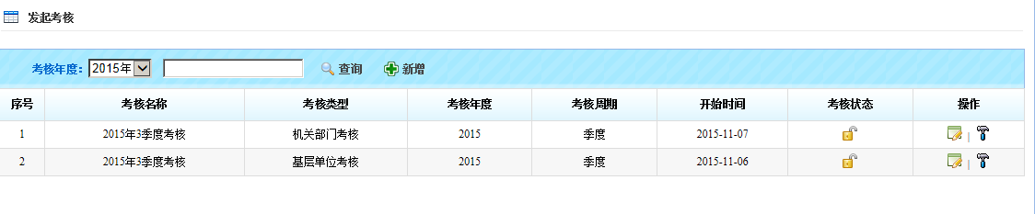

考核维护，选定关联大指标

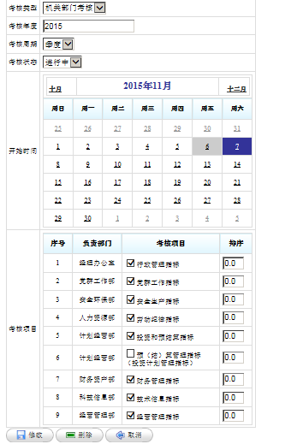

职能部门

考核指标维护

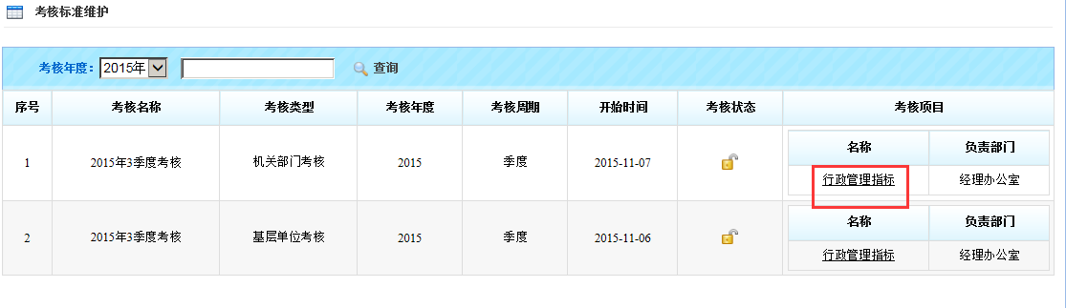

点击某个大指标，进入评分标准维护

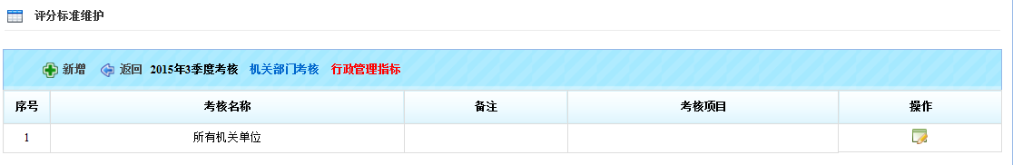

编辑模版，选择该模版的考核部门

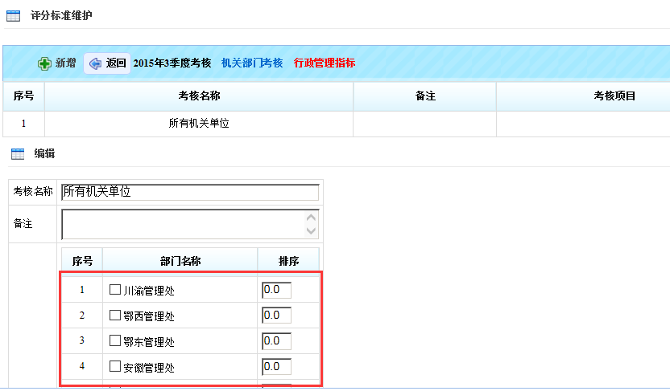

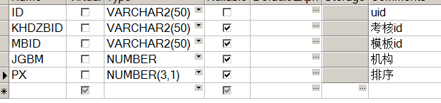

模版与单位的对应关系PERFO_KHS_MBJG

接下来，就是指定该模板的评分细则

。。。。。

接下来，打分

汇总

公示

结算